**5.2. Искусство Раннего Возрождения**

В **XV веке** в искусстве Италии наступил период **Раннего Возрождения**. Он длился почти всё столетие. Раннее Возрождение началось во Флоренции, где всю городскую политику контролировало семейство Медици. Они не жалели денег чтобы сделать родной город лучше, краше, знаменитее других.

Архитектура раннего Возрождения.

Со времен Средневековья делом чести для любого города было строительство городского собора.

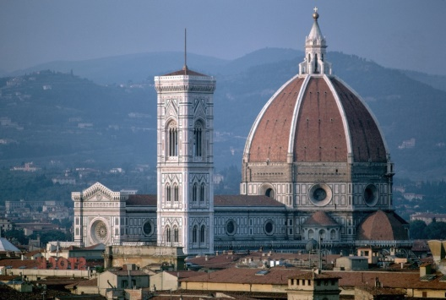

Флорентийский собор Санта-Мария дель Фьоре был заложен ещё в конце XIII века. К началу **XV века** строители возвели здание **базилики** и в восточной её части – **барабан** (часть здания в форме цилиндра), который предполагалось увенчать куполом. Однако храм и, главное, барабан были несколько велики, что строительная техника того времени просто не позволяла возвести купол такого размера.

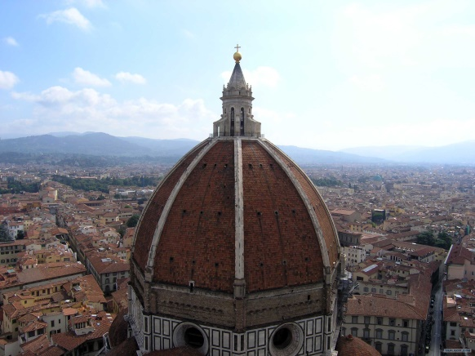

Купол собора "Санта-Мария дель Фьоре стал делом всей жизни (около 16 лет) для **архитектора Филиппо Брунеллески**. Использовал лёгкие подвесные леса, на которых стояли каменщики, изобрёл несколько видов подъемников, разработал собственный рецепт изготовления кирпича особой прочности и взял за основу купола рёберную конструкцию, каркас (в готике они назывались нервюрами). Для устойчивости и равновесия ряды кирпичной кладки наклонены внутрь. Купол был сделан двухслойным; из интерьера собор воспринимался совершенно иначе, чем с городских улиц. Купол флорентийского собора – величайший взлёт архитектурной мысли эпохи Возрождения, да и вообще человеческого гения.

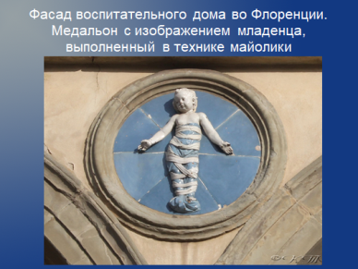

Ещё один значимый проект, выполненный **архитектором Филиппо Брунеллески -** строительство **Воспитательного дома** во Флоренции. Европейские средневековые города того времени были чрезвычайно тесными, т. к. были окружены крепостными стенами. Но, запланировав строительство Воспитательного Дома, власти Флоренции впервые в истории решили снести несколько кварталов старой застройки.

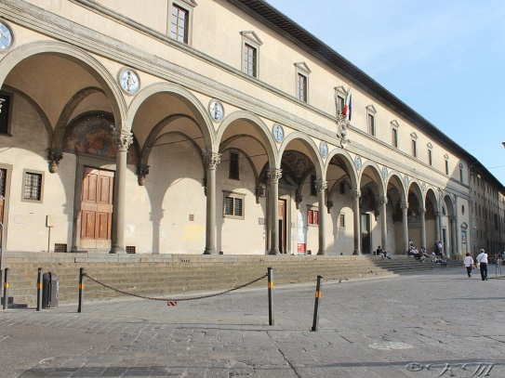В основу плана Воспитательного Дома Брунеллески положил два открытых двора правильной геометрической формы: квадратный и прямоугольный. Вокруг этих обнесенных колоннами дворов и группировались все помещения.

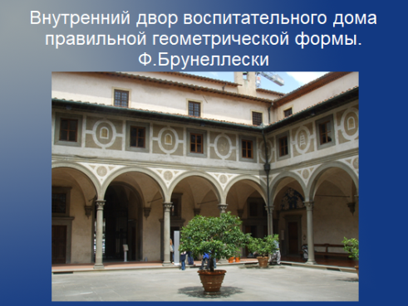

Фасад здания безошибочно узнаётся благодаря длинным **аркадам.** Полуциркульная арка опираются на колонны. Между ними помещены круглые медальоны с изображениями младенцев. Окна опираются на тёмный горизонтальный карниз. Это новые формы окончательно определили разрыв с готическим стилем.  
Если основой готической архитектуры были стрельчатые арки, острые углы и многочисленные вертикали, то основой новой, ренессансной архитектуры стали полуциркульная арка, круг и горизонталь.

Ещё одним бесценным вкладом **Ф.Брунеллески** в искусство стало формирование принципов **прямой перспективы** - отныне любой предмет и любую местность можно было изобразить на плоскости так, что создавалась иллюзия пространственной глубины. Скульпторы и художники сразу же применили это открытие в своих произведениях.

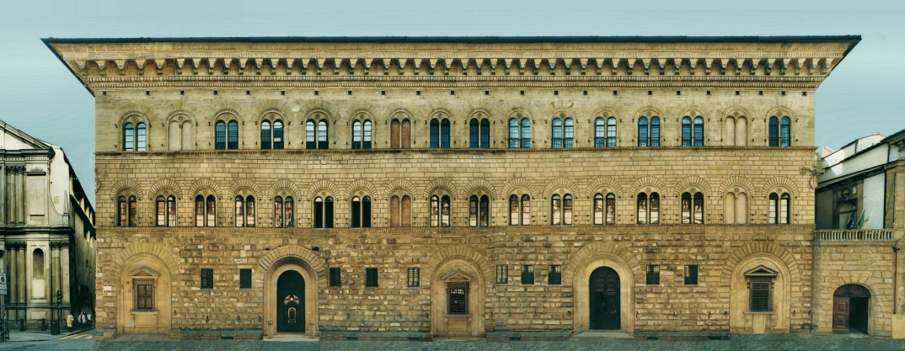 Палаццо Медичи. Архитектор Микелоццо

В середине XV века в архитектуре Флоренции появился новый тип зданий**.** Это частный дворец богатых семейств **- палаццо** Обычно палаццо занимал целый квартал и был в плане квадратным. Помещения располагались по периметру квадрата, а центр его занимал открытый двор, окружённый аркадами.

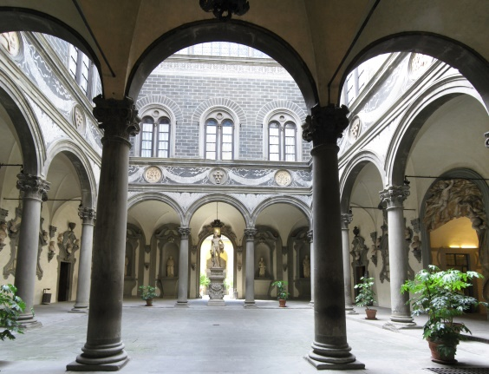 Во дворе происходили семейные праздники и торжества, он был гостиной под открытым небом. В нижнем этаже палаццо обычно размещался "бизнес" хозяина. В палаццо Медичи это банк и меняльные конторы. Два верхних этажа были жилыми. Хотя палаццо был городским дворцом, он сохранил сходство с укреплённым замком.

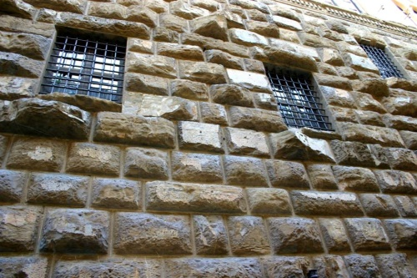 Нижний этаж обычно облицовывался грубым камнем-**рустом**. Дверные и оконные проёмы здесь делались небольшими и забирались решётками. Так палаццо оказывался неприступным. В верхних этажах руст был гладким и играл только декоративную роль. Окна здесь были большими и разделялись колонкой на две части.

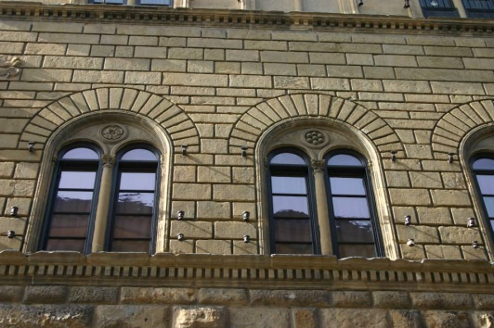 Такой тип и поныне носит название **флорентийского окна**.